

学生实验报告
（理工类）


课程名称：数据库原理与应用专业班级： 25数字媒体技术（专转本）

学生学号： 2513313045 学生姓名： 吴昊阳

所属院部：计算机工程学院 指导教师： 成新田

20 25 ——20 26 学年 第 2 学期

金陵科技学院教务处制
实验报告书写要求
实验报告原则上要求学生手写，要求书写工整。若因课程特点需打印的，要遵照以下字体、字号、间距等的具体要求。纸张一律采用A4的纸张。
实验报告书写说明
实验报告中一至四项内容为必填项，包括实验目的和要求；实验仪器和设备；实验内容与过程；实验结果与分析。各院部可根据学科特点和实验具体要求增加项目。
填写注意事项
（1）细致观察，及时、准确、如实记录。
（2）准确说明，层次清晰。
（3）尽量采用专用术语来说明事物。
（4）外文、符号、公式要准确，应使用统一规定的名词和符号。
（5）应独立完成实验报告的书写，严禁抄袭、复印，一经发现，以零分论处。
实验报告批改说明
实验报告的批改要及时、认真、仔细，一律用红色笔批改。实验报告的批改成绩采用百分制，具体评分标准由各院部自行制定。
实验报告装订要求
实验批改完毕后，任课老师将每门课程的每个实验项目的实验报告以自然班为单位、按学号升序排列，装订成册，并附上一份该门课程的实验大纲。

数据库及表的创建与管理
实验项目名称： 实验学时： 4
同组学生姓名： 实验地点： 科技楼2-613
实验日期： 4.16 实验成绩：
批改教师： 成新田 批改时间： 4.18

评语
评分项目 |  | 得分

实验内容全面性（30）

实验内容正确性（30）

心得体会质量（20）

文档格式规范（20）

一、实验目的和要求
1. 掌握Workbench的基本用法
2．了解MySQL数据库的逻辑结构和物理结构的特点
3. 能够使用MySQL对数据库进行创建、管理
4.了解MySQL常用数据类型。
5. 掌握MySQL表创建、管理方法
6. 能够使用MySQL语句对表数据进行插入、删除和修改操作。
7.了解约束类型，掌握使用SQL语句定义约束、维护约束的方法。

二、实验设备、环境
设备：主流PC机；
环境：WINDOWS 7以上，MySQL 8.0，MySQL Workbench。

三、实验步骤
1、根据题目要求熟悉MySQL Workbench 的使用方法；
2、根据题目要求，分析并实现数据库及表创建、修改、删除等操作的相应SQL语句；实现表数据的增、删、改的相应SQL语句；在表的创建过程中，设计数据完整性约束的相应语句；
3、在MySQL Workbench中进行SQL语句的实际运行，根据运行情况进行SQL语句的调试，并将运行过程及操作结果进行截图，并根据实验过程及操作步骤撰写实验报告；
4、提交完成的实验报告。

四、实验内容
(一）建库、建表及表结构维护
1. 使用SQL语句创建数据库studentsdb。
2. 使用SQL语句选择studentsdb为当前使用数据库。
3. 使用SQL语句在studentsdb数据库创建数据表student_info、curriculum、grade，三个表的数据结构如表1-表3所示。
表1 student_info表结构
列名 | 数据类型 | 允许NULL值 | 主键 | 语义
SNO | char(4) | 否 | 是 | 学号
SNAME | char(8) | 否 | 否 | 姓名
SEX | char(2) | 是 | 否 | 性别
BIRTH | date | 是 | 否 | 出生日期
ADDRESS | varchar(50) | 是 | 否 | 家族住址
表2 curriculum表结构
列名 | 数据类型 | 允许NULL值 | 主键 | 语义
KCH | char(4) | 否 | 是 | 课程编号
KCM | varchar(50) | 是 | 否 | 课程名称
CREDIT | int | 是 | 否 | 学分

表3 grade表结构
列名 | 数据类型 | 允许NULL值 | 主键 | 语义
SNO | char(4) | 否 | 是 | 学号
KCH | char(4) | 否 | 是 | 课程编号
SCORE | int | 是 | 否 | 分数

4.使用SQL语句ALTER TABLE修改curriculum表的“KCM”列，使之名称改为“KCMC”。
5. 使用SQL语句ALTER TABLE修改grade表的“SCORE”列，使其数据类型为decimal(5,2)。
6. 使用SQL语句ALTER TABLE为student_info表添加一个名为“Remark”的数据列，其数据类型为varchar(50)。
7. 使用SQL语句创建数据库studb，并在此数据库下创建表stu1，表结构与数据与studentsdb的student_info表相同。
8.删除表stu1的“备注”列。
9.删除表stu1。
10.删除数据库studb。

（二）表数据操作
使用SQL语句INSERT向studentsdb数据库的student_info、curriculum、grade表插入数据，各表数据如表4-表6所示。
表4 student_info表的数据
SNO | SNAME | SEX | BIRTH | ADDRESS
0001 | 张青平 | 男 | 2000-10-01 | 衡阳市东风路77号
0002 | 刘东阳 | 男 | 1998-12-09 | 东阳市八一北路33号
0003 | 马晓夏 | 女 | 1995-05-12 | 长岭市五一路763号
0004 | 钱忠理 | 男 | 1994-09-23 | 滨海市洞庭大道279号
0005 | 孙海洋 | 男 | 1995-04-03 | 长岛市解放路27号
0006 | 郭小斌 | 男 | 1997-11-10 | 南山市红旗路113号
0007 | 肖月玲 | 女 | 1996-12-07 | 东方市南京路11号
0008 | 张玲珑 | 女 | 1997-12-24 | 滨江市新建路97号
表5 curriculum表的数据
KCH | KCM | CREDIT
0001 | 计算机应用基础 | 2
0002 | C语言程序设计 | 2
0003 | 数据库原理及应用 | 2
0004 | 英语 | 4
0005 | 高等数学 | 4
表6 grade表的数据
SNO | KCH | SCORE
0001 | 0001 | 80
0001 | 0002 | 91
0001 | 0003 | 88
0001 | 0004 | 85
0001 | 0005 | 77
0002 | 0001 | 73
0002 | 0002 | 68
0002 | 0003 | 80
0002 | 0004 | 79
0002 | 0005 | 73
0003 | 0001 | 84
0003 | 0002 | 92
0003 | 0003 | 81
0003 | 0004 | 82
0003 | 0005 | 75

- 使用SQL语句删除表student_info中学号为0008的记录。
- 使用SQL语句删除表grade中所有“计算机应用基础”的选课信息。（注意：使用子查询）
3. 使用SQL语句更新表student_info中学号为0002的家庭住址为“滨江市新建路196号”。
4. 使用SQL语句更新表grade中“数据库原理与应用”课程的成绩score为0（注意：使用子查询）

（三）建表同时实现完整性约束
1. 创建students数据库，在该数据库下创建表stu，并同时创建约束，表结构及约束要求如表1所示。
表1 stu的表结构
字段 | 类型 | 是否为空 | 完整性约束
SNO | char(4) | 否 | 主键
SNAME | char(8) | 是
SEX | char(2) | 是
BIRTH | date | 是
2. 创建表sc，并同时创建约束，表结构及约束要求如表2所示。

表2 sc的表结构
字段 | 类型 | 是否为空 | 完整性约束
SNO | char(4) | 否 | 外键参照stu表的学号列（约束名fk_sno)
KCH | char(4) | 否
SCORE | decimal(5,2) | 是 | 0≦成绩≦100
设置（学号，课号）为主键。
3. 创建表course，并同时创建约束，表结构及约束要求如表3所示。
表3 course的表结构
字段 | 类型 | 是否为空 | 完整性约束
KCH | char(4) | 否
KCM | char(20) | 是 | 唯一约束（约束名uq_cname)
CREDIT | int | 是
4. 在course表的课号列建立主键约束。
5. 在sc表的课号列建立外键约束fk_cno，参照course表的课号列的取值，要求实现级联更新。
6. 在stu表的姓名列建立唯一约束名uq_sname。
7. 在course表的学分列建立检查约束ck_xf，检查条件为学分>0。
8. 删除sc表的外键约束fk_cno，fk_sno。
9. 删除stu表的主键约束。
10.删除course表的唯一约束uq_cname。

（四）实验思考
1. 能通过一个CREATE DATABASE语句创建两个及以上的数据库吗？
2. 删除了的数据库还有可能恢复吗？
3. 对于studentsdb数据库的student_info表而言，如果输入相同学号的记录将出现什么现象？为什么？
4. 已经打开的表能删除吗？
5. 请说明唯一约束和主键约束之间的联系和区别。
6. 在course表中插入一条学分值小于0的记录，该记录能插入成功吗？
7. 建立外键约束所参照的父表的列必须建立成主键吗？

五、问题解答及实验结果
(一)建库、建表及表结构维护
1.使用SQL语句创建数据库studentsdb。
CREATE DATABASE studentsdb;
2.使用SQL语句选择studentsdb为当前使用数据库。
USE studentsdb;
3.使用SQL语句在studentsdb数据库创建数据表student_info、curriculum、grade，三个表的数据结构如表1-表3所示。
CREATE TABLE student_info (
SNO CHAR(4) NOT NULL PRIMARY KEY COMMENT '学号',
SNAME CHAR(8) NOT NULL COMMENT '姓名',
SEX CHAR(2) COMMENT '性别',
BIRTH DATE COMMENT '出生日期',
ADDRESS VARCHAR(50) COMMENT '家庭住址'
);
CREATE TABLE curriculum (
KCH CHAR(4) NOT NULL PRIMARY KEY COMMENT '课程编号',
KCM VARCHAR(50) COMMENT '课程名称',
CREDIT INT COMMENT '学分'
);
CREATE TABLE grade (
SNO CHAR(4) NOT NULL COMMENT '学号',
KCH CHAR(4) NOT NULL COMMENT '课程编号',
SCORE INT COMMENT '分数',
PRIMARY KEY (SNO, KCH)
);
4.使用SQL语句ALTER TABLE修改curriculum表的"KCM"列，使之名称改为"KCMC"。
ALTER TABLE curriculum CHANGE KCM KCMC VARCHAR(50);
5.使用SQL语句ALTER TABLE修改grade表的"SCORE"列，使其数据类型为decimal(5,2)。
ALTER TABLE grade MODIFY SCORE DECIMAL(5,2);
6.使用SQL语句ALTER TABLE为student_info表添加一个名为"Remark"的数据列，其数据类型为varchar(50)。
ALTER TABLE student_info ADD Remark VARCHAR(50);
7.使用SQL语句创建数据库studb，并在此数据库下创建表stu1，表结构与数据与studentsdb的student_info表相同。
CREATE DATABASE studb;
CREATE TABLE studb.stu1 LIKE studentsdb.student_info;
8.删除表stu1的"备注"列。
ALTER TABLE studb.stu1 DROP COLUMN Remark;
9.删除表stu1。
DROP TABLE studb.stu1;
10.删除数据库studb。
DROP DATABASE studb;
(二)表数据操作
使用SQL语句INSERT向studentsdb数据库的student_info、curriculum、grade表插入数据，各表数据如表4-表6所示。
INSERT INTO student_info (SNO, SNAME, SEX, BIRTH, ADDRESS) VALUES
('0001', '张青平', '男', '2000-10-01', '衡阳市东风路77号'),
('0002', '刘东阳', '男', '1998-12-09', '东阳市八一北路33号'),
('0003', '马晓夏', '女', '1995-05-12', '长岭市五一路763号'),
('0004', '钱忠理', '男', '1994-09-23', '滨海市洞庭大道279号'),
('0005', '孙海洋', '男', '1995-04-03', '长岛市解放路27号'),
('0006', '郭小斌', '男', '1997-11-10', '南山市红旗路113号'),
('0007', '肖月玲', '女', '1996-12-07', '东方市南京路11号'),
('0008', '张玲珑', '女', '1997-12-24', '滨江市新建路97号');
INSERT INTO curriculum (KCH, KCM, CREDIT) VALUES
('0001', '计算机应用基础', 2),
('0002', 'C语言程序设计', 2),
('0003', '数据库原理及应用', 2),
('0004', '英语', 4),
('0005', '高等数学', 4);
INSERT INTO grade (SNO, KCH, SCORE) VALUES
('0001', '0001', 80), ('0001', '0002', 91), ('0001', '0003', 88), ('0001', '0004', 85), ('0001', '0005', 77),
('0002', '0001', 73), ('0002', '0002', 68), ('0002', '0003', 80), ('0002', '0004', 79), ('0002', '0005', 73),
('0003', '0001', 84), ('0003', '0002', 92), ('0003', '0003', 81), ('0003', '0004', 82), ('0003', '0005', 75);
1.使用SQL语句删除表student_info中学号为0008的记录。
DELETE FROM student_info WHERE SNO = '0008';
2.使用SQL语句删除表grade中所有"计算机应用基础"的选课信息。（注意：使用子查询）
DELETE FROM grade WHERE KCH = (SELECT KCH FROM curriculum WHERE KCM = '计算机应用基础');
3.使用SQL语句更新表student_info中学号为0002的家庭住址为"滨江市新建路196号"。
UPDATE student_info SET ADDRESS = '滨江市新建路196号' WHERE SNO = '0002';
4.使用SQL语句更新表grade中"数据库原理与应用"课程的成绩score为0（注意：使用子查询）。
UPDATE grade SET SCORE = 0 WHERE KCH = (SELECT KCH FROM curriculum WHERE KCM = '数据库原理及应用');
(三)建表同时实现完整性约束
1.创建students数据库，在该数据库下创建表stu，并同时创建约束，表结构及约束要求如表1所示。
CREATE DATABASE students;
USE students;
CREATE TABLE stu (
SNO CHAR(4) NOT NULL PRIMARY KEY,
SNAME CHAR(8),
SEX CHAR(2),
BIRTH DATE
);
2.创建表sc，并同时创建约束，表结构及约束要求如表2所示。
CREATE TABLE sc (
SNO CHAR(4) NOT NULL,
KCH CHAR(4) NOT NULL,
SCORE DECIMAL(5,2),
PRIMARY KEY (SNO, KCH),
CONSTRAINT fk_sno FOREIGN KEY (SNO) REFERENCES stu(SNO),
CHECK (SCORE >= 0 AND SCORE <= 100)
);
3.创建表course，并同时创建约束，表结构及约束要求如表3所示。
CREATE TABLE course (
KCH CHAR(4) NOT NULL,
KCM CHAR(20),
CREDIT INT,
CONSTRAINT uq_cname UNIQUE (KCM)
);
4.在course表的课号列建立主键约束。
ALTER TABLE course ADD PRIMARY KEY (KCH);
5.在sc表的课号列建立外键约束fk_cno，参照course表的课号列的取值，要求实现级联更新。
ALTER TABLE sc ADD CONSTRAINT fk_cno FOREIGN KEY (KCH) REFERENCES course(KCH) ON UPDATE CASCADE;
6.在stu表的姓名列建立唯一约束名uq_sname。
ALTER TABLE stu ADD CONSTRAINT uq_sname UNIQUE (SNAME);
7.在course表的学分列建立检查约束ck_xf，检查条件为学分>0。
ALTER TABLE course ADD CONSTRAINT ck_xf CHECK (CREDIT > 0);
8.删除sc表的外键约束fk_cno，fk_sno。
ALTER TABLE sc DROP FOREIGN KEY fk_cno;
ALTER TABLE sc DROP FOREIGN KEY fk_sno;
9.删除stu表的主键约束。
ALTER TABLE stu DROP PRIMARY KEY;
10.删除course表的唯一约束uq_cname。
ALTER TABLE course DROP INDEX uq_cname;
(四)实验思考
1.能通过一个CREATE DATABASE语句创建两个及以上的数据库吗？
不能。CREATE DATABASE语句每次只能创建一个数据库，如果要创建多个数据库，需要分别执行多条CREATE DATABASE语句。
2.删除了的数据库还有可能恢复吗？
有可能恢复。如果之前对数据库进行了备份，可以通过备份文件恢复数据库。如果没有备份，则需要借助专业数据恢复工具尝试恢复，但成功率取决于数据是否被覆盖等因素。
3.对于studentsdb数据库的student_info表而言，如果输入相同学号的记录将出现什么现象？为什么？
会出现错误提示，插入失败。因为student_info表的SNO列设置了主键约束（PRIMARY KEY），主键要求列值唯一且不为空，所以不能插入重复的学号。
4.已经打开的表能删除吗？
可以删除。在MySQL中，即使表正在被使用，DROP TABLE语句仍然可以执行并删除该表。但需要注意，删除后所有依赖于该表的查询、视图等都会失效。
5.请说明唯一约束和主键约束之间的联系和区别。
联系：两者都要求列值唯一，不允许重复值。区别：
（1）主键约束不允许NULL值，唯一约束允许NULL值；
（2）一个表只能有一个主键约束，但可以有多个唯一约束；
（3）主键自动创建索引，且可作为其他表外键参照的目标；
（4）主键标识表中唯一记录，具有更强的语义。
6.在course表中插入一条学分值小于0的记录，该记录能插入成功吗？
不能插入成功。因为course表的CREDIT列设置了检查约束ck_xf，约束条件为CREDIT>0，当插入的学分值小于0时，违反检查约束，MySQL会拒绝该插入操作并报错。
7.建立外键约束所参照的父表的列必须建立成主键吗？
不一定。在MySQL中，外键约束参照的父表列可以是主键，也可以是具有唯一约束（UNIQUE）的列。只要该列满足唯一性要求，就可以作为外键参照的目标。
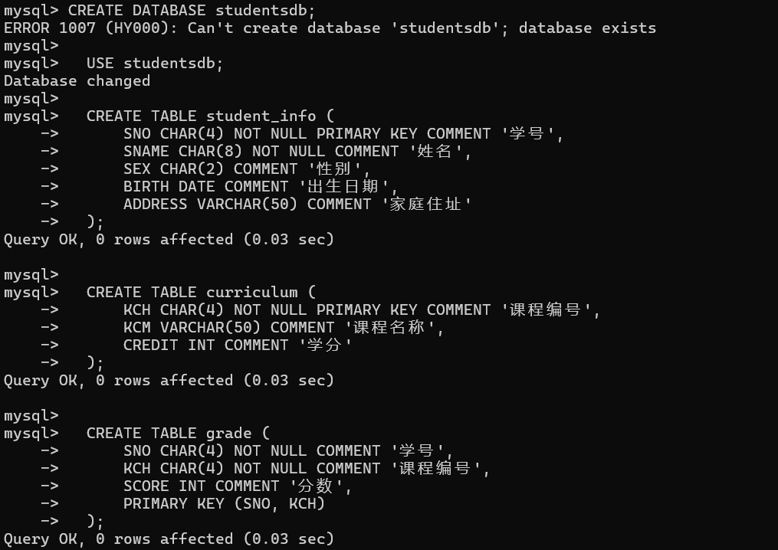
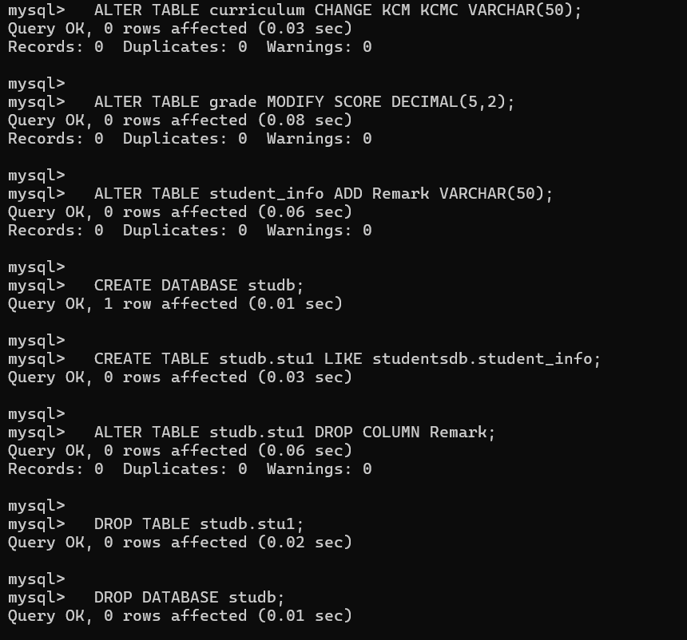
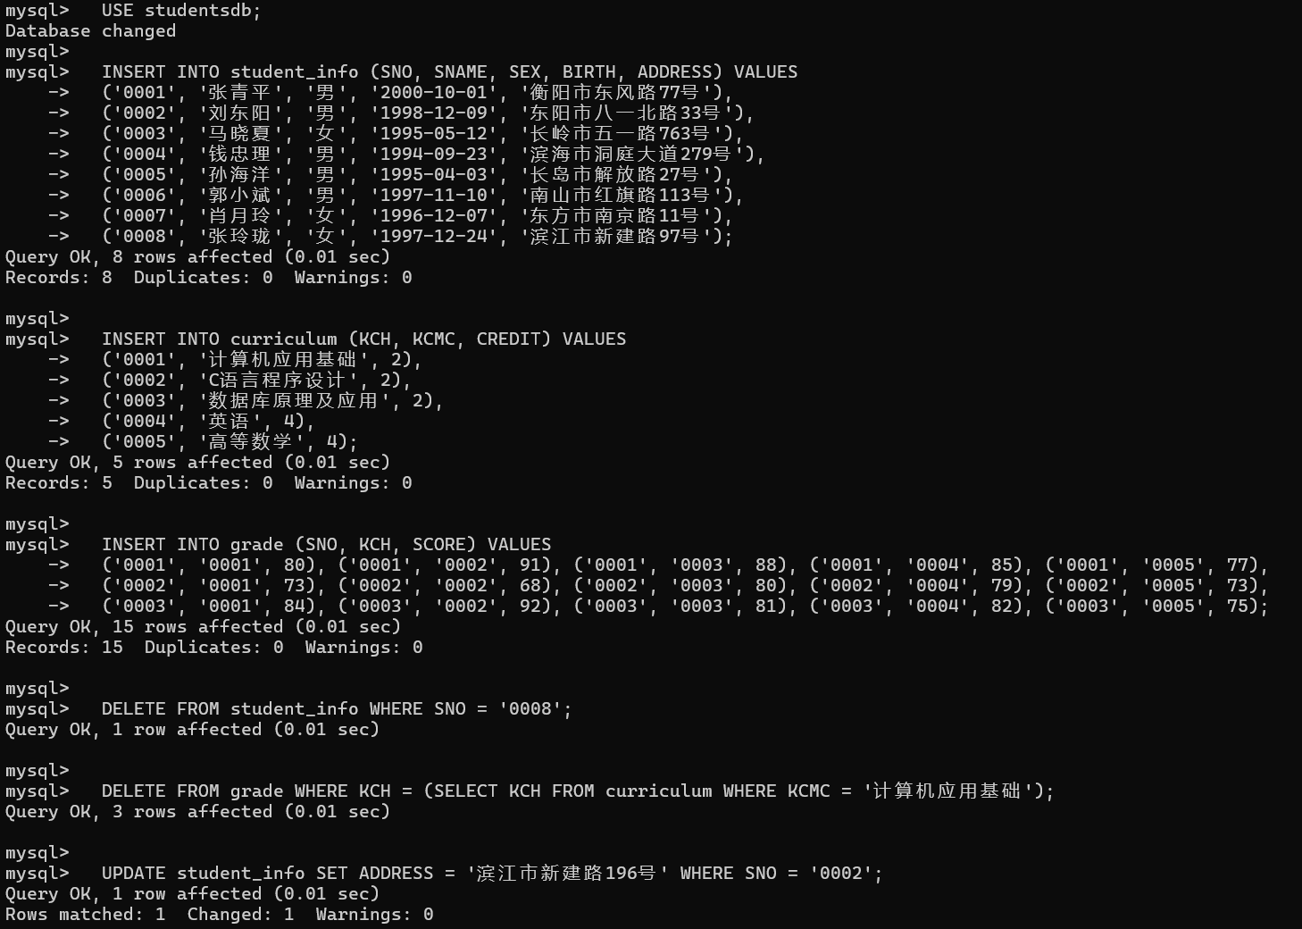
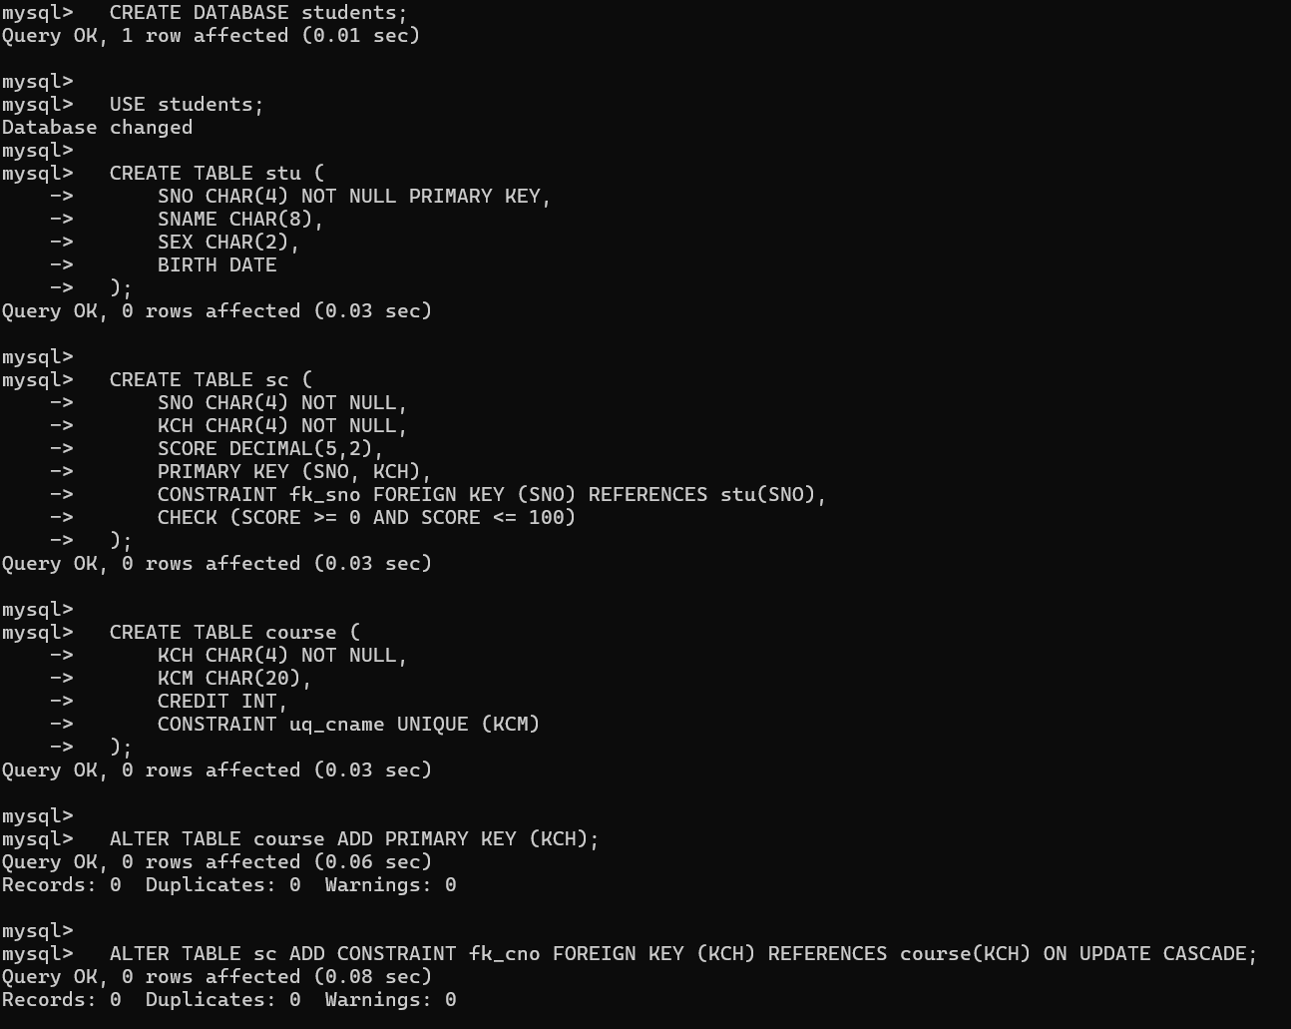
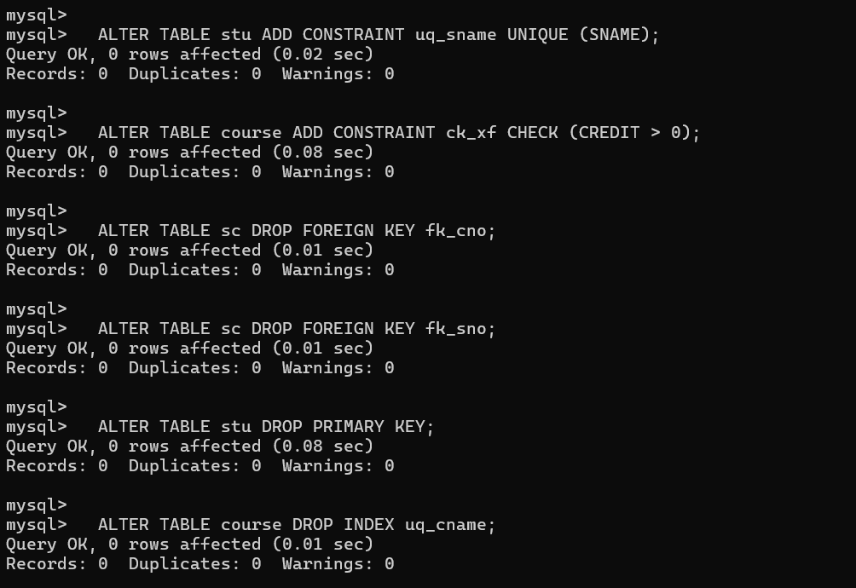

六、实验体会和收获
通过本次实验，我系统学习和实践了MySQL数据库的基本操作，包括数据库和表的创建、修改与删除。在建表操作中，我掌握了如何使用CREATE TABLE语句定义表结构，以及如何通过ALTER TABLE语句修改表的列名、数据类型、添加或删除列。在数据操作方面，我学会了使用INSERT语句插入数据、DELETE语句删除数据以及UPDATE语句更新数据，特别是结合子查询进行数据操作的方法，加深了对SQL语句灵活应用的理解。
本次实验还让我深入理解了数据库完整性约束的重要性。通过建立主键约束、外键约束、唯一约束和检查约束，我认识到这些约束机制能够有效保证数据的完整性和一致性。外键约束的级联更新功能让我理解了表之间的关联关系如何维护，而检查约束则确保了数据符合特定条件，防止不合理数据的插入。
在实验过程中，我遇到了一些问题，如外键约束要求参照列必须具有唯一性或主键约束，这让我更加理解了约束之间的依赖关系。通过完成实验思考题，我进一步巩固了对数据库基本概念的理解，如主键与唯一约束的区别、删除数据库后的恢复可能性等。总体而言，本次实验为后续学习更复杂的数据库操作奠定了坚实的基础。

实验项目名称： 数据查询 实验学时： 4
同组学生姓名： 实验地点： 科技楼2-613
实验日期： 4.23 实验成绩：
批改教师： 成新田 批改时间： 4.25

评语
评分项目 |  | 得分

实验内容全面性（30）

实验内容正确性（30）

心得体会质量（20）

文档格式规范（20）

一、实验目的和要求
1. 掌握使用SQL的SELECT语句进行基本查询的方法。
2. 掌握使用SELECT语句进行条件查询的方法。
3. 掌握SELECT语句的GROUP BY、ORDER BY以及UNION子句的作用和使用方法。
4. 掌握嵌套查询的方法。
5. 掌握连接查询的操作方法。

二、实验设备、环境
设备：主流PC机；
环境：WINDOWS 7以上，MySQL 8.0，MySQL Workbench。

三、实验步骤
1、根据题目要求，分析并实现数据查询相应SQL语句，灵活运用条件查询、聚集查询、嵌套查询、连接查询解决查询问题；
2、在MySQL Workbench中进行SQL语句的实际运行，进行必要的SQL语句调试，并将运行过程及操作结果进行截图，根据实验过程及操作步骤撰写实验报告；
3、提交完成的实验报告。

四、实验内容
（一）查询操作
1. 在studentsdb数据库中使用SELECT语句进行基本查询。
（1）在student_info表中，查询每个学生的学号、姓名、出生日期信息。
（2）查询student_info表学号为 0002的学生的姓名和家庭住址。
（3）查询student_info表所有出生日期在95年以后的女同学的姓名和出生日期。
2. 使用select语句进行条件查询。
（1）在grade表中查询分数在70-80范围内的学生的学号、课程编号和成绩。
（2）在grade表中查询课程编号为0002的学生的平均成绩。
（3）在grade表中查询选修课程编号为0003的人数和该课程有成绩的人数。
（4）查询student_info的姓名和出生日期，查询结果按出生日期从大到小排序。
（5）查询所有姓名“张”的学生的学号和姓名。
3. 对student_info表，查询学生的学号、姓名、性别、出生日期及家庭住址，查询结果先按照性别的由小到大排序，性别相同的再按学号由大到小排序。
4. 使用GROUP BY子句分组查询grade表中各个学生的平均成绩。
5. 使用UNION运算符针student_info表中姓“刘”的学生的学号、姓名与姓“张”的学生的学号、姓名返回在一个表中。
6. 嵌套查询
（1）在student_info表中查找与“刘东阳”性别相同的所有学生的姓名、出生日期。
（2）使用IN子查询查找所修课程编号为0002、0005的学生学号、姓名、性别。
（3）使用ANY子查询查找学号为0001的学生的分数比0002号的学生的最低分数高的课程编号和分数。
（4）使用ALL子查询查找学号为0001的学生的分数比学号为0002的学生的最高成绩还要高的课程编号和分数。
7. 连接查询
（1）查询分数在80-90范围内的学生的学号、姓名、分数。
（2）使用INNER JOIN连接方式查询学习“数据库原理与应用”课程的学生学号、姓名、分数。
（3）查询每个学生所选课程的最高成绩，要求列出学号、姓名、最高成绩。
（4）使用左外连接查询每个学生的总成绩，要求列出学号、姓名、总成绩，没有选修课程的学生的总成绩为空。
（5）为grade表添加数据行：学号为0004、课程编号为0006、分数为76。
（6）使用右外连接查询所有课程的选修情况，要求列出课程编号、课程名称、选修人数，curriculum表中没有的课程列值为空。
（二）实验思考
1. 查询所有没有选修课程的学生的学号、姓名。
2. 查询选修课程的人数。
3. 查询选课人数大于等于3人的课程编号、课程名称、人数。
4. 在查询的FROM子句中实现表与表之间的连接有哪几种方式？对应的关键字分别是什么？

五、问题解答及实验结果
(一)查询操作
1.在studentsdb数据库中使用SELECT语句进行基本查询。
(1)在student_info表中，查询每个学生的学号、姓名、出生日期信息。
SELECT SNO, SNAME, BIRTH FROM student_info;
(2)查询student_info表学号为0002的学生的姓名和家庭住址。
SELECT SNAME, ADDRESS FROM student_info WHERE SNO='0002';
(3)查询student_info表所有出生日期在95年以后的女同学的姓名和出生日期。
SELECT SNAME, BIRTH FROM student_info WHERE BIRTH>'1995-12-31' AND SEX='女';
2.使用SELECT语句进行条件查询。
(1)在grade表中查询分数在70-80范围内的学生的学号、课程编号和成绩。
SELECT SNO, KCH, SCORE FROM grade WHERE SCORE BETWEEN 70 AND 80;
(2)在grade表中查询课程编号为0002的学生的平均成绩。
SELECT AVG(SCORE) FROM grade WHERE KCH='0002';
(3)在grade表中查询选修课程编号为0003的人数和该课程有成绩的人数。
SELECT COUNT(*), COUNT(SCORE) FROM grade WHERE KCH='0003';
(4)查询student_info的姓名和出生日期，查询结果按出生日期从大到小排序。
SELECT SNAME, BIRTH FROM student_info ORDER BY BIRTH DESC;
(5)查询所有姓"张"的学生的学号和姓名。
SELECT SNO, SNAME FROM student_info WHERE SNAME LIKE '张%';
3.对student_info表，查询学生的学号、姓名、性别、出生日期及家庭住址，查询结果先按照性别的由小到大排序，性别相同的再按学号由大到小排序。
SELECT SNO, SNAME, SEX, BIRTH, ADDRESS FROM student_info ORDER BY SEX ASC, SNO DESC;
4.使用GROUP BY子句分组查询grade表中各个学生的平均成绩。
SELECT SNO, AVG(SCORE) AS avg_score FROM grade GROUP BY SNO;
5.使用UNION运算符将student_info表中姓"刘"的学生的学号、姓名与姓"张"的学生的学号、姓名返回在一个表中。
SELECT SNO, SNAME FROM student_info WHERE SNAME LIKE '刘%' UNION SELECT SNO, SNAME FROM student_info WHERE SNAME LIKE '张%';
6.嵌套查询
(1)在student_info表中查找与"刘东阳"性别相同的所有学生的姓名、出生日期。
SELECT SNAME, BIRTH FROM student_info WHERE SEX=(SELECT SEX FROM student_info WHERE SNAME='刘东阳');
(2)使用IN子查询查找所修课程编号为0002、0005的学生学号、姓名、性别。
SELECT SNO, SNAME, SEX FROM student_info WHERE SNO IN (SELECT SNO FROM grade WHERE KCH IN ('0002','0005'));
(3)使用ANY子查询查找学号为0001的学生的分数比0002号的学生的最低分数高的课程编号和分数。
SELECT KCH, SCORE FROM grade WHERE SNO='0001' AND SCORE>ANY(SELECT SCORE FROM grade WHERE SNO='0002');
(4)使用ALL子查询查找学号为0001的学生的分数比学号为0002的学生的最高成绩还要高的课程编号和分数。
SELECT KCH, SCORE FROM grade WHERE SNO='0001' AND SCORE>ALL(SELECT SCORE FROM grade WHERE SNO='0002');
7.连接查询
(1)查询分数在80-90范围内的学生的学号、姓名、分数。
SELECT s.SNO, s.SNAME, g.SCORE FROM student_info s, grade g WHERE s.SNO=g.SNO AND g.SCORE BETWEEN 80 AND 90;
(2)使用INNER JOIN连接方式查询学习"数据库原理及应用"课程的学生学号、姓名、分数。
SELECT s.SNO, s.SNAME, g.SCORE FROM student_info s INNER JOIN grade g ON s.SNO=g.SNO INNER JOIN curriculum c ON g.KCH=c.KCH WHERE c.KCMC='数据库原理及应用';
(3)查询每个学生所选课程的最高成绩，要求列出学号、姓名、最高成绩。
SELECT s.SNO, s.SNAME, MAX(g.SCORE) AS max_score FROM student_info s, grade g WHERE s.SNO=g.SNO GROUP BY s.SNO, s.SNAME;
(4)使用左外连接查询每个学生的总成绩，要求列出学号、姓名、总成绩，没有选修课程的学生的总成绩为空。
SELECT s.SNO, s.SNAME, SUM(g.SCORE) AS total_score FROM student_info s LEFT JOIN grade g ON s.SNO=g.SNO GROUP BY s.SNO, s.SNAME;
(5)为grade表添加数据行：学号为0004、课程编号为0006、分数为76。
INSERT INTO grade VALUES('0004','0006',76);
(6)使用右外连接查询所有课程的选修情况，要求列出课程编号、课程名称、选修人数，curriculum表中没有的课程列值为空。
SELECT c.KCH, c.KCMC, COUNT(g.SNO) AS count FROM grade g RIGHT JOIN curriculum c ON g.KCH=c.KCH GROUP BY c.KCH, c.KCMC;
(二)实验思考
1.查询所有没有选修课程的学生的学号、姓名。
SELECT SNO, SNAME FROM student_info WHERE SNO NOT IN (SELECT DISTINCT SNO FROM grade);
2.查询选修课程的人数。
SELECT COUNT(DISTINCT SNO) FROM grade;
3.查询选课人数大于等于3人的课程编号、课程名称、人数。
SELECT c.KCH, c.KCMC, COUNT(g.SNO) AS count FROM curriculum c, grade g WHERE c.KCH=g.KCH GROUP BY c.KCH, c.KCMC HAVING COUNT(g.SNO)>=3;
4.在查询的FROM子句中实现表与表之间的连接有哪几种方式？对应的关键字分别是什么？
FROM子句中实现表连接有以下几种方式：内连接使用INNER JOIN或JOIN关键字，返回两表中匹配的记录；左外连接使用LEFT JOIN关键字，返回左表所有记录及右表匹配记录；右外连接使用RIGHT JOIN关键字，返回右表所有记录及左表匹配记录；交叉连接使用CROSS JOIN关键字，返回两表的笛卡尔积。
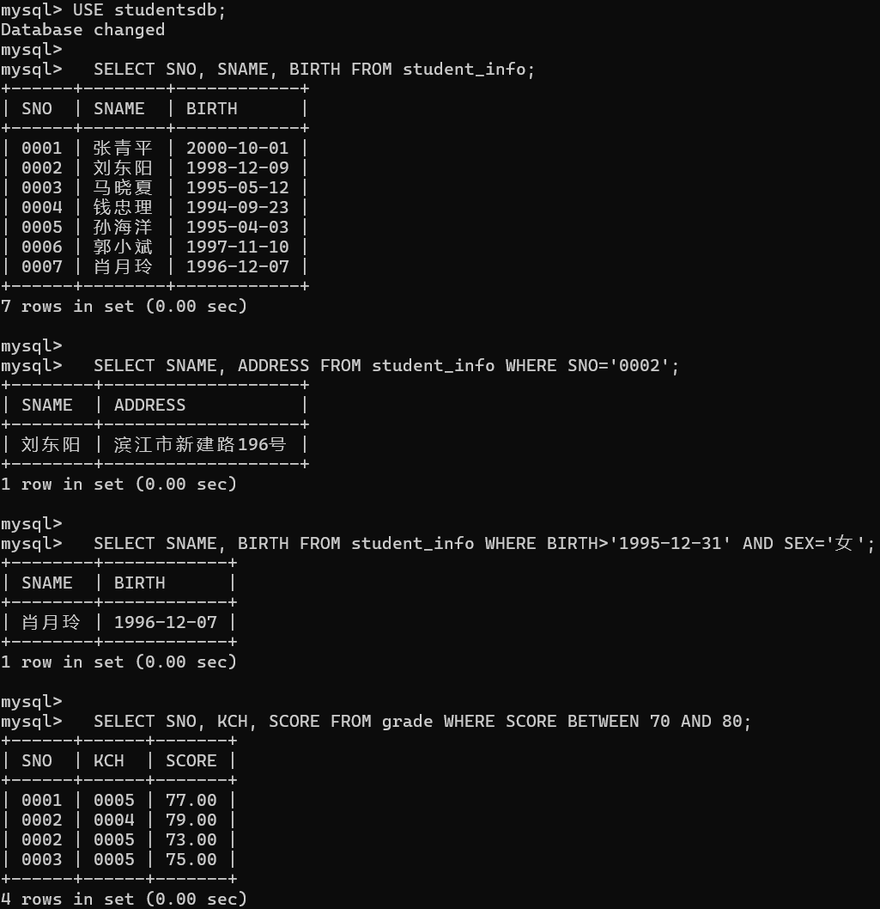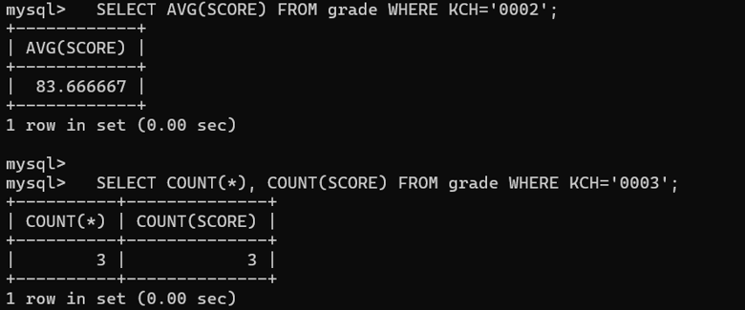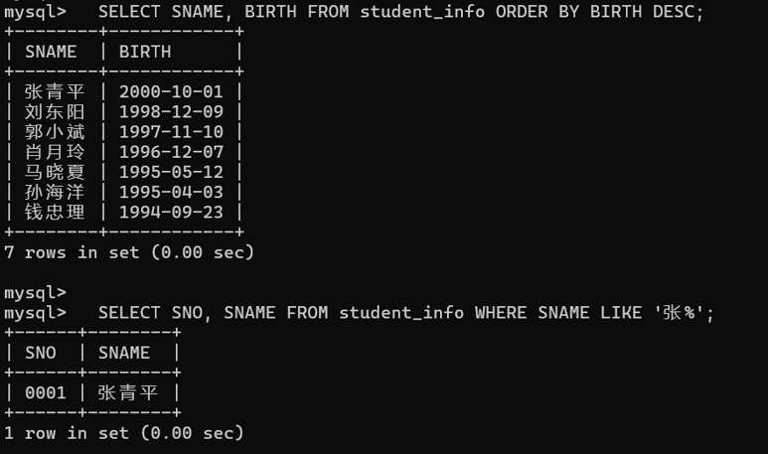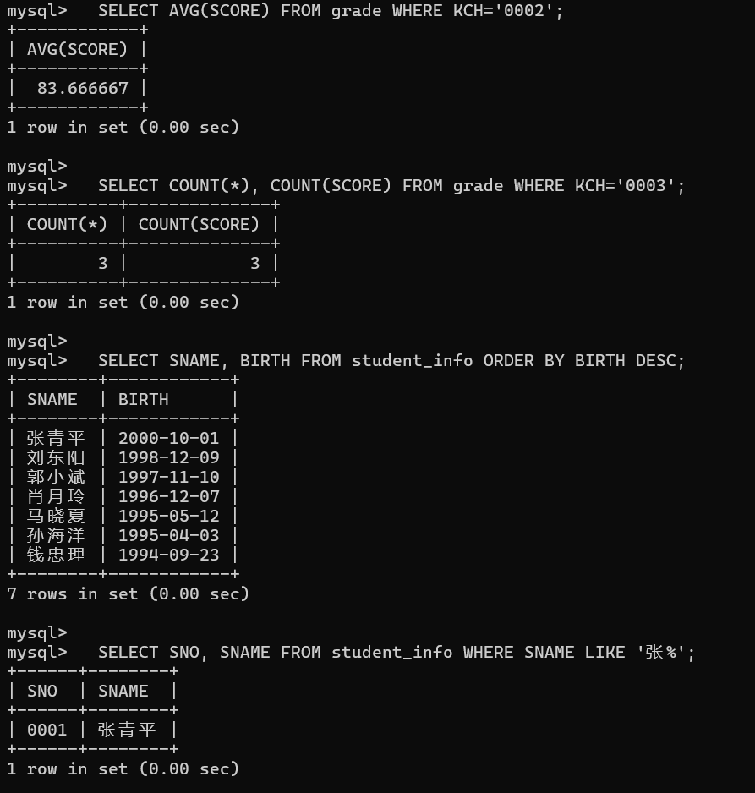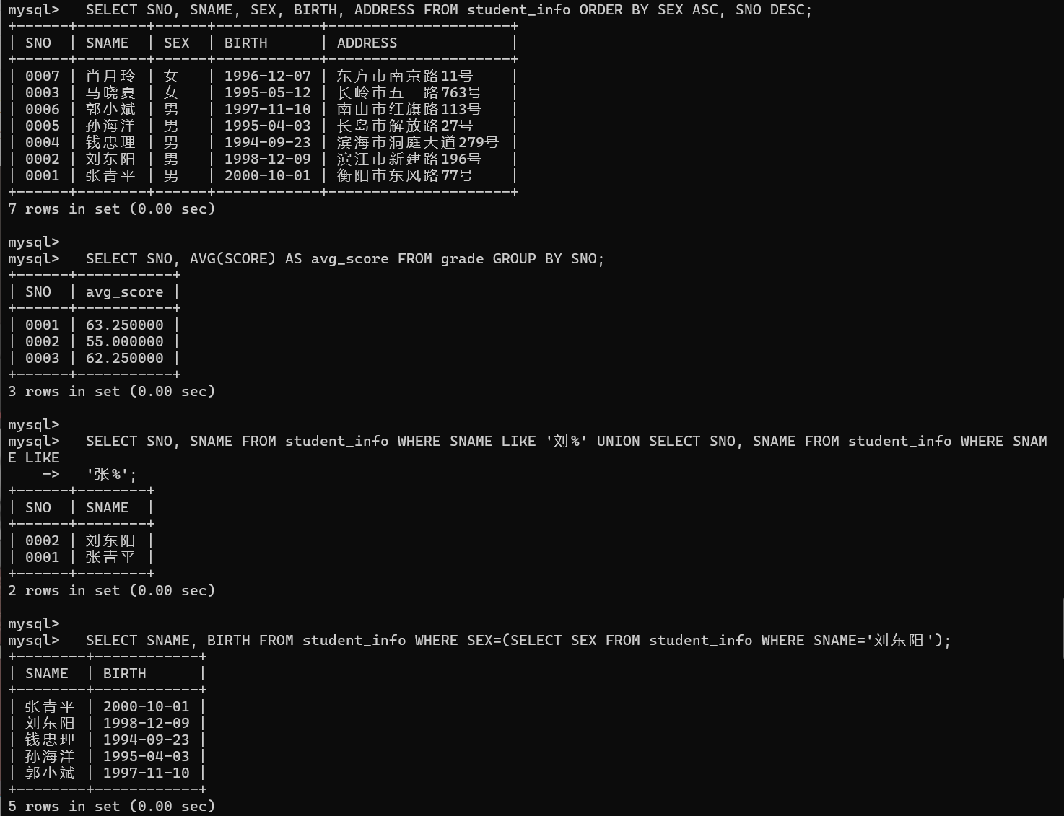
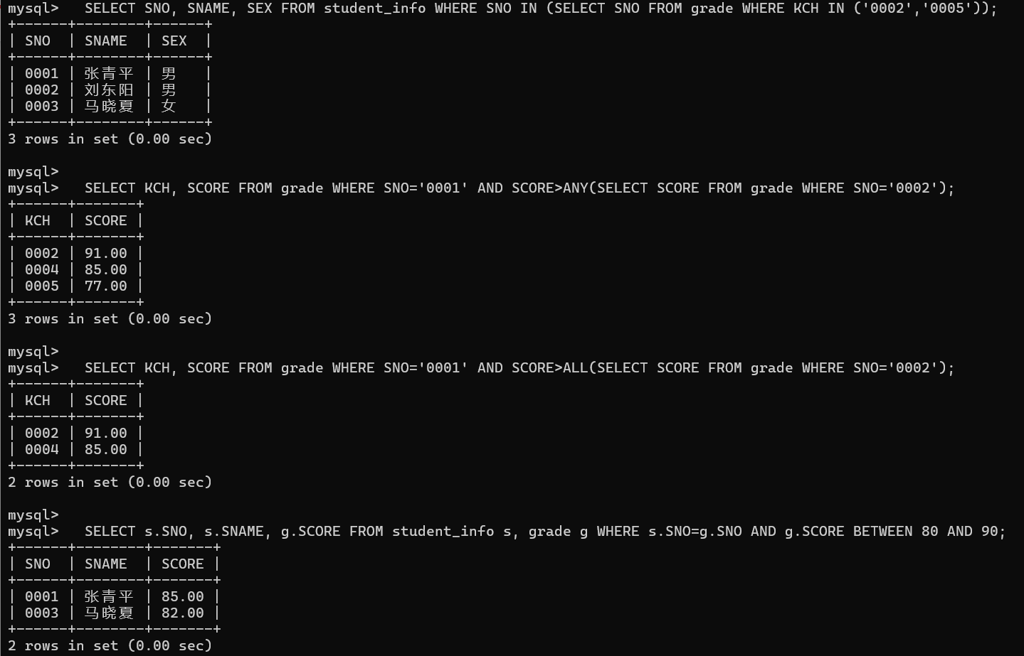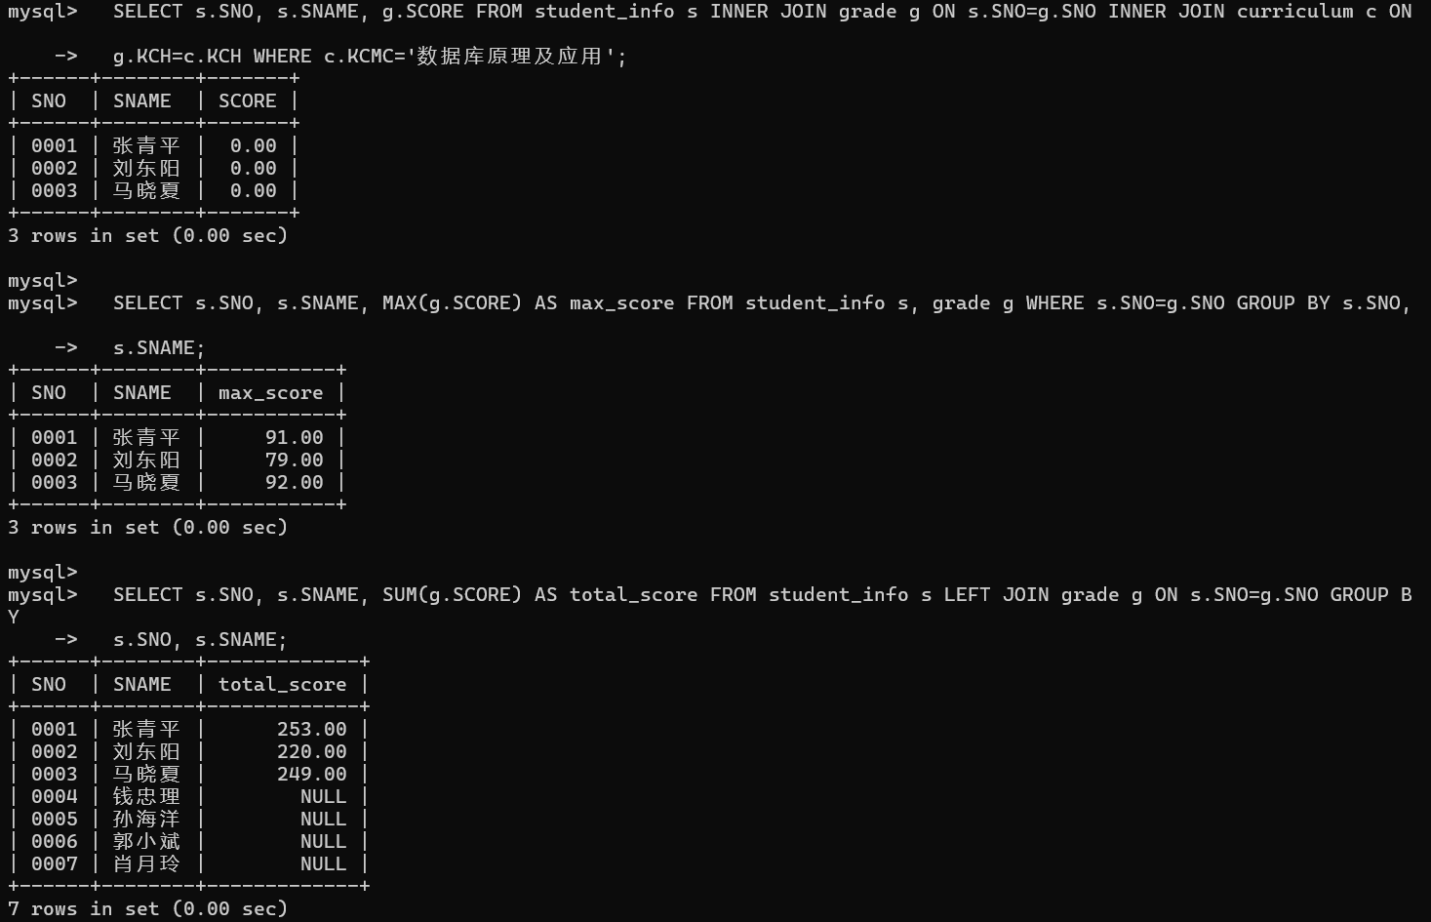
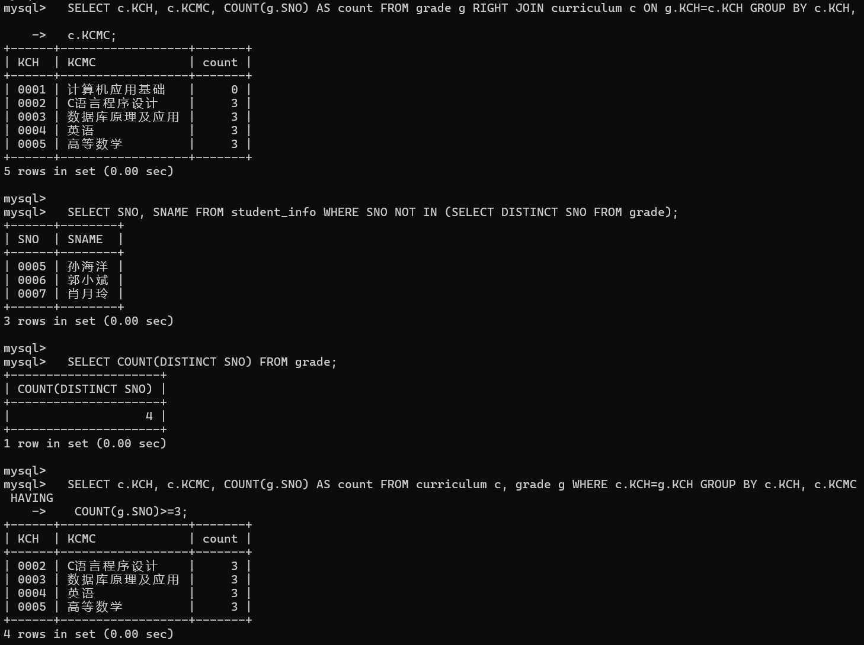

六、实验体会和收获
通过本次实验，我系统学习和掌握了MySQL数据库的查询操作。实验涵盖了基本查询、条件查询、排序查询、分组查询、嵌套查询和连接查询等多种查询方式，让我对SQL查询语句有了全面的认识。
在基本查询和条件查询中，我学会了使用SELECT语句配合WHERE子句进行数据筛选，掌握了比较运算符、逻辑运算符和BETWEEN、LIKE等特殊运算符的使用方法。
嵌套查询是本次实验的重点内容。通过IN、ANY、ALL等子查询操作符，我学会了如何在查询中嵌套另一个查询，实现更复杂的数据筛选逻辑。连接查询部分让我掌握了内连接、左外连接、右外连接等不同连接方式的应用场景。
实验过程中多表连接时字段名冲突需要使用别名，GROUP BY分组时SELECT字段必须包含在GROUP BY子句或聚合函数中。已解决。

实验项目名称： 视图和索引 实验学时： 2
同组学生姓名： 实验地点： 科技楼2-613
实验日期： 4.30 实验成绩：
批改教师： 成新田 批改时间： 5.2

评语
评分项目 |  | 得分

实验内容全面性（30）

实验内容正确性（30）

心得体会质量（20）

文档格式规范（20）

一、实验目的和要求
1. 学会使用SQL语句CREATE INDEX创建索引。
2. 学会使用SQL语句DROP INDEX删除索引。
3. 学会使用SQL语句CREATE VIEW创建视图的用法。
4. 掌握使用SQL语句ALTER VIEW修改视图的方法。
5. 了解删除视图的SQL语句DROP VIEW的用法。

二、实验设备、环境
设备：主流PC机；
环境：WINDOWS 7以上，MySQL 8.0，MySQL Workbench。

三、实验步骤
1、根据题目要求，分析并实现视图、索引创建及维护的相应SQL语句；
2、在MySQL Workbench中进行SQL语句的实际运行，进行必要的SQL语句调试，并将运行过程及操作结果进行截图，根据实验过程及操作步骤撰写实验报告；
3、提交完成的实验报告。

四、实验内容
(一）索引创建与维护
1. 使用SQL语句ALTER TABLE分别删除studentsdb数据库的student_info表、grade表、curriculum表的主键索引。
2. 使用SQL语句为curriculum表的课程编号创建唯一性索引，命名为cno_idx。
3. 使用SQL语句为grade表的“分数”字段创建一个普通索引，命名为grade_idx。
4. 使用SQL语句为grade表的“学号”和“课程编号”字段创建一个复合唯一索引，命名为grade_sid_cid_idx。
5. 查看grade表上的索引信息。
6. 使用SQL语句删除索引grade_idx。再次查看grade表上的索引信息。

（二）视图创建与维护
1. 使用SQL语句CREATE VIEW建立一个名为v_stu_c的视图，显示学生的学号、姓名、所学课程的课程编号，并利用视图查询学号为0003的学生情况。
2. 基于student_info表、curriculum表和grade表，建立一个名为v_stu_g的视图，视图包括所有学生的学号、姓名、课程名称、分数。使用视图v_stu_g查询学号为0001的学生的课程平均分。
3. 使用SQL语句修改视图v_stu_g，显示学生的学号、姓名、性别。
4.利用视图v_stu_g为student_info表添加一行数据：学号为0010、姓名为陈婷婷、性别为女。
5.利用视图v_stu_g删除学号为0010的学生记录。
6.利用视图v_stu_g修改姓名为张青平的学生的高等数学的分数为87。
7.使用SQL语句删除视图v_stu_c和v_stu_g。

（三）实验思考
1. 建立索引的目的。什么情况下不适于在表上建立索引。
2. 能否在视图上建立索引。
3. 想通过视图修改表中数据，视图应具备哪些条件。
4. 视图的作用。

五、问题解答及实验结果
(一)索引的创建与维护
1.使用SQL语句ALTER TABLE分别删除studentsdb数据库的student_info表、grade表和curriculum表的主键索引。
ALTER TABLE student_info DROP PRIMARY KEY;
ALTER TABLE grade DROP PRIMARY KEY;
ALTER TABLE curriculum DROP PRIMARY KEY;
2.使用SQL语句为curriculum表的课程编号创建唯一性索引，索引名为cno_idx。
CREATE UNIQUE INDEX cno_idx ON curriculum(KCH);
3.使用SQL语句为grade表的分数字段创建一个普通索引，索引名为grade_idx。
CREATE INDEX grade_idx ON grade(SCORE);
4.使用SQL语句为grade表的学号和课程编号字段创建一个复合唯一索引，索引名为grade_sid_cid_idx。
CREATE UNIQUE INDEX grade_sid_cid_idx ON grade(SNO, KCH);
5.查看grade表上的索引信息。
SHOW INDEX FROM grade;
6.使用SQL语句删除索引grade_idx，再次查看grade表上的索引信息。
DROP INDEX grade_idx ON grade;
SHOW INDEX FROM grade;
(二)视图的创建与维护
1.使用SQL语句CREATE VIEW创建一个名为v_stu_c的视图，显示学生的学号、姓名及其选修课程的课程编号，并利用该视图查询学号为0003的学生信息。
CREATE VIEW v_stu_c AS SELECT s.SNO, s.SNAME, g.KCH FROM student_info s, grade g WHERE s.SNO=g.SNO;
SELECT * FROM v_stu_c WHERE SNO='0003';
2.基于student_info表、curriculum表和grade表，创建一个名为v_stu_g的视图，视图包括学生的学号、姓名、课程名称、分数，并使用该视图v_stu_g查询学号为0001的学生的课程平均分。
CREATE VIEW v_stu_g AS SELECT s.SNO, s.SNAME, c.KCMC, g.SCORE FROM student_info s, grade g, curriculum c WHERE s.SNO=g.SNO AND g.KCH=c.KCH;
SELECT SNO, SNAME, AVG(SCORE) FROM v_stu_g WHERE SNO='0001';
3.使用SQL语句修改视图v_stu_g，显示学生的学号、姓名、性别。
ALTER VIEW v_stu_g AS SELECT SNO, SNAME, SEX FROM student_info;
4.利用视图v_stu_g为student_info表插入一条数据，学号为0010，姓名为曾一，性别为女。
INSERT INTO v_stu_g VALUES('0010', '曾一', '女');
5.利用视图v_stu_g删除学号为0010的学生记录。
DELETE FROM v_stu_g WHERE SNO='0010';
6.利用视图v_stu_g修改学号为0001的高等数学课程的分数为87。
ALTER VIEW v_stu_g AS SELECT s.SNO, s.SNAME, c.KCMC, g.SCORE FROM student_info s, grade g, curriculum c WHERE s.SNO=g.SNO AND g.KCH=c.KCH;
UPDATE v_stu_g SET SCORE=87 WHERE SNO='0001' AND KCMC='高等数学';
7.使用SQL语句删除视图v_stu_c和v_stu_g。
DROP VIEW v_stu_c;
DROP VIEW v_stu_g;
(三)实验思考
1.简述索引的目的。什么情况下不适合在表上建立索引？
索引的目的在于加快数据查询速度，提高数据库检索效率。不适合建立索引的情况包括：表数据量较小；字段值重复度高；频繁进行插入、更新、删除操作的表；查询频率低的字段。
2.能否在视图上建立索引？
MySQL不支持在视图上直接建立索引。视图是虚拟表，其数据来源于基表。若要提高视图查询效率，可以在视图所引用的基表上建立适当的索引。
3.通过视图修改表数据，视图应具备哪些条件？
通过视图修改基表数据时，视图必须满足以下条件：SELECT语句不能包含聚合函数、DISTINCT、GROUP BY、HAVING、LIMIT、UNION等；不能引用系统变量或用户变量；视图必须包含基表的所有必填字段；对于多表连接视图，只能更新其中一个基表。
4.简述视图的作用。
视图的作用包括：简化复杂查询，将多表关联封装为单一视图便于使用；保护数据安全，通过视图限制用户访问特定字段；提供数据逻辑独立性，屏蔽底层表结构变化；方便数据展示，按业务需求组织数据呈现形式。
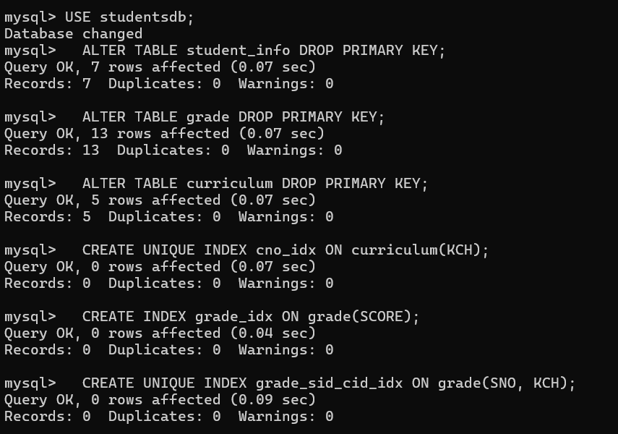
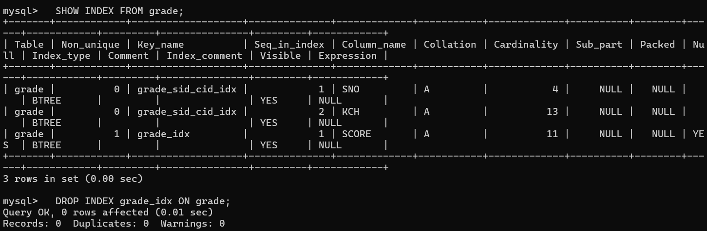
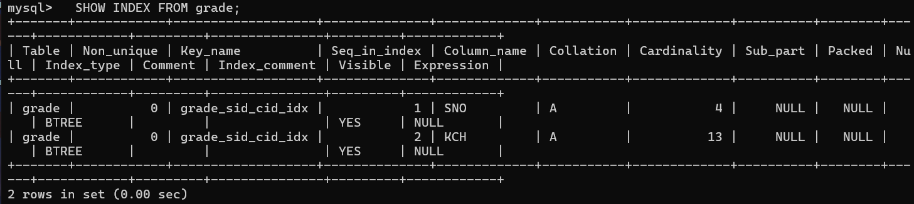
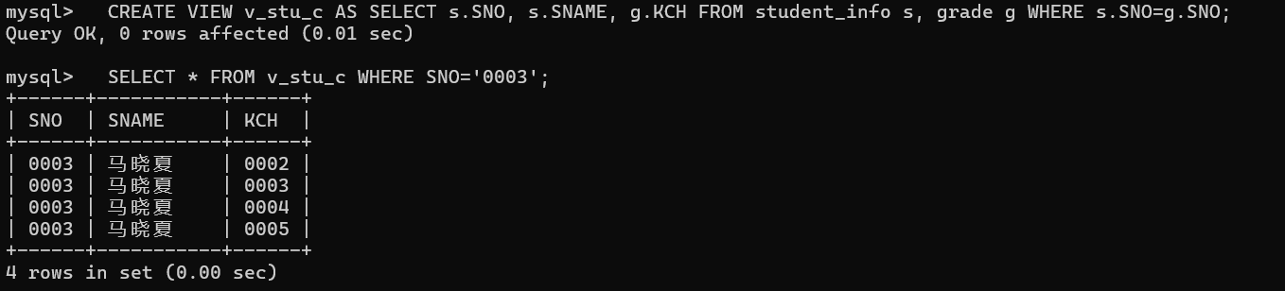
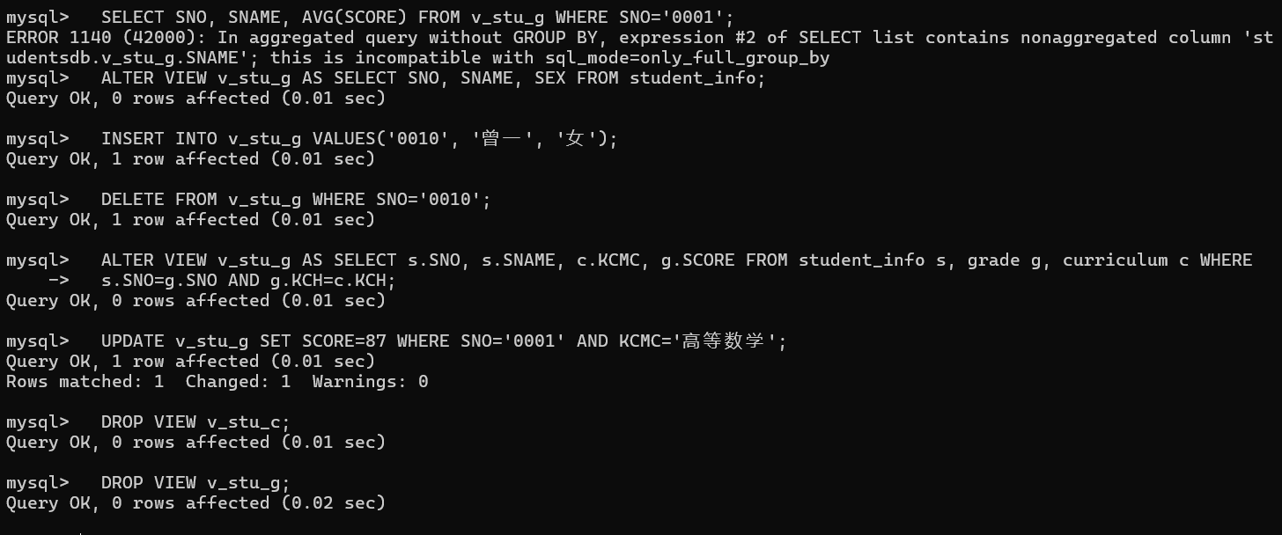

六、实验体会和收获
通过本次实验，我系统学习了MySQL数据库中索引和视图的创建与管理方法。索引部分让我理解了如何通过创建索引来提高查询效率，以及不同类型索引的应用场景。
在索引实验中，我掌握了使用ALTER TABLE删除主键索引、使用CREATE INDEX创建各种类型索引、使用SHOW INDEX查看索引信息、使用DROP INDEX删除索引的操作。理解了索引虽然能提高查询速度，但会降低更新效率。
视图部分让我理解了视图作为虚拟表的概念，掌握了CREATE VIEW创建视图、ALTER VIEW修改视图、DROP VIEW删除视图的操作。实验中还学习了如何通过视图进行数据的查询、插入、删除和修改。
实验过程中遇到一些问题，如通过视图修改数据时视图必须满足可更新条件等。这些问题加深了我对索引和视图的理解，为后续学习存储过程和触发器奠定了基础。

数据库安全管理及
备份与恢复
实验项目名称： 实验学时： 2
同组学生姓名： 实验地点： 科技楼2-613
实验日期： 4.30 实验成绩：
批改教师： 成新田 批改时间： 5.2

评语
评分项目 |  | 得分

实验内容全面性（30）

实验内容正确性（30）

心得体会质量（20）

文档格式规范（20）

一、实验目的和要求
1. 掌握用户账号的创建、查看、修改、删除的方法。
2. 掌握用户权限设置方法。
3. 掌握角色的创建、删除方法。
4. 了解备份和恢复的基本概念。
5. 掌握使用MySQL命令进行数据库备份的操作方法。
6. 掌握使用MySQL命令进行数据库恢复的操作方法。

二、实验设备、环境
设备：主流PC机；
环境：WINDOWS 7以上，MySQL 8.0，MySQL Workbench。

三、实验步骤
1、根据题目要求，分析并实现数据库安全性管理；实现数据库备份与恢复的相关操作；
2、在MySQL Workbench中进行安全性、备份与恢复的实际操作，并将操作过程及操作结果进行截图，根据实验过程及操作步骤撰写实验报告；
3、提交完成的实验报告。

四、实验内容
(一）数据库的安全管理
1. 在本地主机创建用户账号st_01，密码为123456。
2. 查看MySQL下所有用户账号列表。
3. 修改用户账号st_01的密码为111111。
4. 使用studentsdb数据库中的student_info表。
（1）授予用户账号st_01查询表的权限。
（2）授予用户账号st_01更新家庭住址列的权限。
（3）授予用户账号st_01修改表结构的权限。
5. 使用studentsdb数据库中的student_info表。
（1）创建存储过程cn_proc，统计student_info表中的学生人数。
（2）授予用户账号st_01调用cn_proc存储过程的权限。
（3）以用户账号st_01连接MySQL服务器，调用cn_proc存储过程查看学生人数。
6. 使用studentsdb数据库。
（1）授予用户账号st_01在studentsdb数据库上创建表、删除表、查询数据、插入数据的权限。
（2）以用户账号st_01连接MySQL服务器，创建新表st_copy，与表student_info完全相同。
（3）以用户账号st_01连接MySQL服务器，删除表st_copy。
7. 撤消用户账号st_01在studentsdb数据库上创建表、删除表、查询数据、插入数据的权限。
8. 撤消用户账号st_01所有权限.
9. 使用studentsdb数据库中的student_info表。
（1）创建本地机角色student。
（2）授予角色student查询student_info表的权限。
（3）创建本地机用户账号st_02，密码为123。
（4）授予用户账号st_02角色student的权限。
（5）以用户账号st_02连接MySQL服务器，查看student_info表信息。
（6）撤消用户账号st_02角色student的权限。
（7）删除角色student。
10.删除用户账号st_01、st_02。

(二）数据库的备份与恢复
1. 使用mysqldump命令备份数据库studentsdb的所有表，存于D:\下，文件名为all_tables.sql。
2. 在MySQL服务器上创建数据库student1，使用mysql命令将备份文件all_tables.sql恢复到数据库student1中。
3. 使用mysqldump命令备份数据库studentsdb的所有表，存于D:\下，文件名为s_c.sql。
4. 在MySQL服务器上创建数据库student2，使用mysql命令将备份文件s_c.sql恢复到数据库student2中。
5. 使用mysqldump命令将 studentsdb数据库中的grade表中的记录导出到文本文件。
6. 删除数据库student1的grade表中全部记录。
使用mysqlimport命令将grade.txt文件中的数据导入到student1的grade表中。
7. 使用SELECT…INTO OUTFILE语句备份studentsdb数据库中的curriculum表的数据到文本文件c.txt。要求字段之间用“｜”隔开，字符型数据用双引号括起来。
8. 删除数据库student1的curriculum表中全部记录。
使用LOAD DATA INFILE语句将c.txt文件中的数据导入到student1的curriculum表中。
9.使用二进制日志恢复数据库。
（1）完全备份数据库。使用mysqldump命令备份所有数据库到D:\的all_db.sql。
（2）删除studentsdb数据库student_info表的所有记录。
（3）使用mysqladmin进行增量备份。
（4）使用mysql命令恢复all_db.sql文件的完全备份。
（5）使用mysqlbinlog命令恢复增量备份。

(三）实验思考
1. 用户账号、角色和权限之间的关系是什么？没有角色能给用户授予权限吗？
2. 角色在用户账号连接服务器后自动被激活的设置方法。
set global activate_all_roles_on_login=ON;
3. 备份和恢复数据库的命令。
4. 导出、导入数据表数据的命令及语句。
5. 如何实现增量备份。

五、问题解答及实验结果

六、实验体会和收获

实验项目名称： 存储过程和触发器 实验学时： 4
同组学生姓名： 实验地点： 科技楼2-613
实验日期： 5.7 实验成绩：
批改教师： 成新田 批改时间： 5.10

评语
评分项目 |  | 得分

实验内容全面性（30）

实验内容正确性（30）

心得体会质量（20）

文档格式规范（20）

一、实验目的和要求
1. 掌握通过SQL语句CREATE PROCEDURE创建存储过程的方法。
2. 掌握使用SQL语句CALL调用存储过程的方法。
3. 掌握使用SQL语句ALTER PROCEDURE修改存储过程的方法。
4. 掌握使用SQL语句DROP PROCEDURE删除存储过程的方法。
5. 掌握使用CREATE FUNCTION创建存储函数的方法。
6. 掌握使用SQL语句ALTER FUNCTION修改存储函数的方法。
7. 掌握使用SQL语句DROP FUNCTION删除存储函数的方法。
8. 掌握使用SQL语句CREATE TRIGGER创建触发器的方法。
9. 掌握激活触发器的方法。
10. 掌握使用SQL语句DROP TRIGGER删除触发器的方法。

二、实验设备、环境
设备：主流PC机；
环境：WINDOWS 7以上，MySQL 8.0，MySQL Workbench。

三、实验步骤
1、根据题目要求，分析并实现存储过程、触发器创建及维护的相应SQL语句；
2、在MySQL Workbench中进行SQL语句的实际运行，进行必要的SQL语句调试，并将运行过程及操作结果进行截图，根据实验过程及操作步骤撰写实验报告；
3、提交完成的实验报告。

四、实验内容
(一）存储过程的创建、维护与运行
1. 输入以下代码，创建存储过程stu_info，执行时通过输入姓名，可以查询该姓名的学生的各科成绩。
DELIMITER @@
CREATE PROCEDURE stu_info(IN name CHAR(8))
BEGIN
SELECT s.学号,姓名,课程编号,分数 FROM student_info s,grade g
WHERE s.学号=g.学号 and 姓名=name;
END @@
使用CALL命令执行存储过程stu_info，其参数值为'张青平'。
DELIMITER ;
CALL stu_info('张青平');
2. 使用studentsdb数据库中的student_info表、curriculum表、grade表。
（1）创建一个存储过程stu_grade，查询学号为0001的学生的姓名、课程名称、分数。
（2）调用存储过程stu_grade。
3. 使用studentsdb数据库中的student_info表、curriculum表、grade表。
（1）创建存储过程stu_name，当任意输入一个学生的姓名时，查看其课程的最高分、最低分、平均分。
（2）调用存储过程stu_name。
（3）删除存储过程stu_name。
4. 使用studentsdb数据库中的grade表。
（1）创建一个存储过程stu_g_r，当输入一个学生的学号时，通过返回输出参数获取该学生选修课程的门数。
（2）执行存储过程stu_g_r，输入学号0002。
（3）显示0002号学生的选课门数。
5. 使用studentsdb数据库中的curriculum表、grade表。
（1）创建一个存储函数num_func，统计指定课程名称的选课人数。
（2）执行存储函数num_func，查看“C语言程序设计”选课人数。
6. 使用studentsdb数据库中的curriculum表、grade表。
（1）创建一个存储函数avg_func，通过游标统计指定课程的平均分。
（2）执行存储函数avg_func，查看“C语言程序设计”课程平均分。
（3）删除存储函数avg_func。

(二）触发器的创建、维护与激活
1.创建测试表test，包含一个字段date_time，字段类型varchar(50)；
创建触发器test_trig，实现在stu表中每插入一条学生记录后，则自动在test表中追加一条插入成功时的日期时间。SYSDATE()函数用来获取当前的日期和时间。
为stu表插入一条记录引发触发器，查看test表的内容。
2.在course表上创建触发器del_trig，当course表上删除一门课程时，级联删除sc表该课程的记录。
删除course表的一条记录，查看sc表相应记录是否被自动删除。

(三）实验思考
1. 存储函数和存储过程如何将运算结果返回给外界？
2. 存储函数有OUT参数、INOUT参数吗？
3. 使用游标的步骤。
4. 可以建立几种类型的触发器？

五、问题解答及实验结果

六、实验体会和收获

